Результаты опроса изучение мнения населения о коррупции.
Участвовали в опросе 1951 человек. Вопросы предполагали несколько вариантов ответов. На поставленные вопросы респонденты ответили следующим образом:
- На вопрос Что такое "Коррупция"?
Взяточничество | 872
Нравственное падение общества | 116
Преступление, нарушение закона | 409
Использование должностным лицом своего служебного положения с целью личной выгоды | 562
Мошенничество | 193
Превышение своих полномочий ради достижения личных целей | 382
Воровство | 186
Противозаконное действие | 468

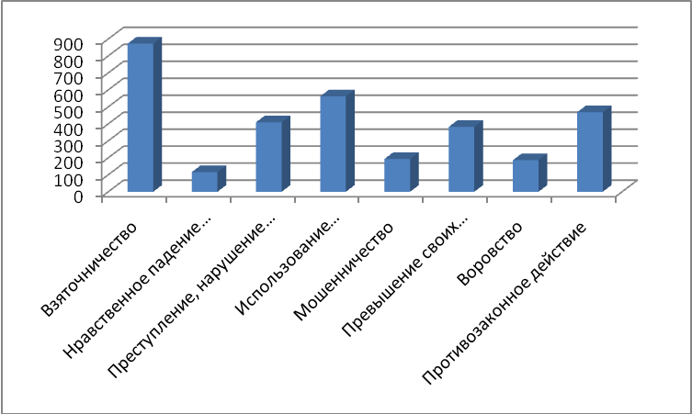
2. Если вам пришлось попадать в коррупционную ситуацию,то пришлось ли Вам при этом давать взятку или все таки обходились без дачи взятки?
Да,пришлось дать взятку | 320
Не стал давать взятку | 1631

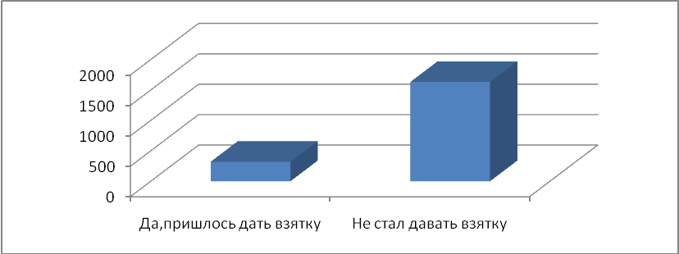
3. Почему Вы не согласились давать взятку должностному лицу? Отметьте один вариант ответа.
взятка была мне не по карману | 161
я принципиально не даю взятки | 540
я не смог подобрать удобного случая | 34
мою проблему можно решить другими путями без дачи взятки | 402
испугался уголовной ответственности | 175
не попадал в такую ситуацию | 538
намек на взятку был ясен | 101

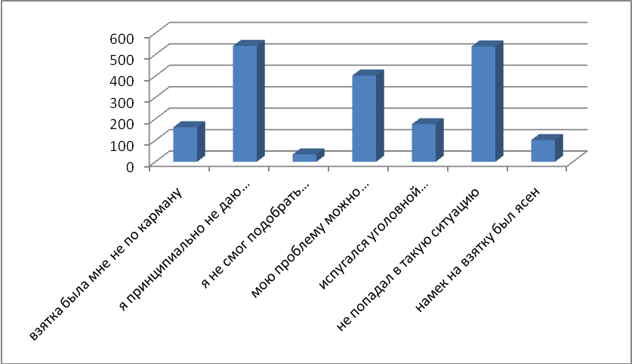
4. Решился ли Ваш вопрос после того, как вы отказались от дачи взятки должностному лицу?
да, решился | 881
решился, но частично или решение этого вопроса могло бы занять более длительное время | 654
нет, не решился | 228

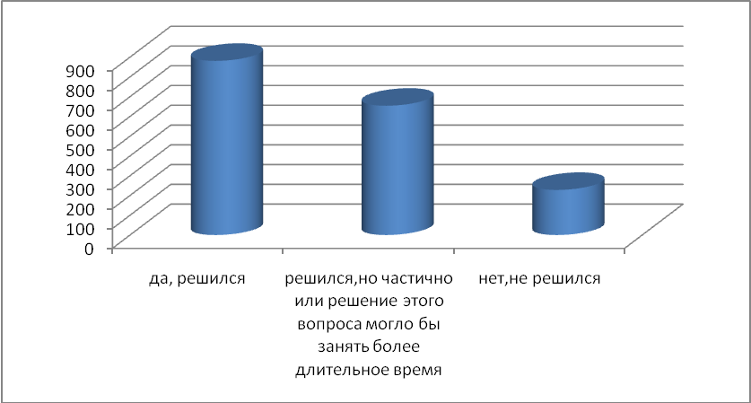
5. Использовали ли Вы посредников при передаче взятки или подарка?
да | 295
нет | 1355

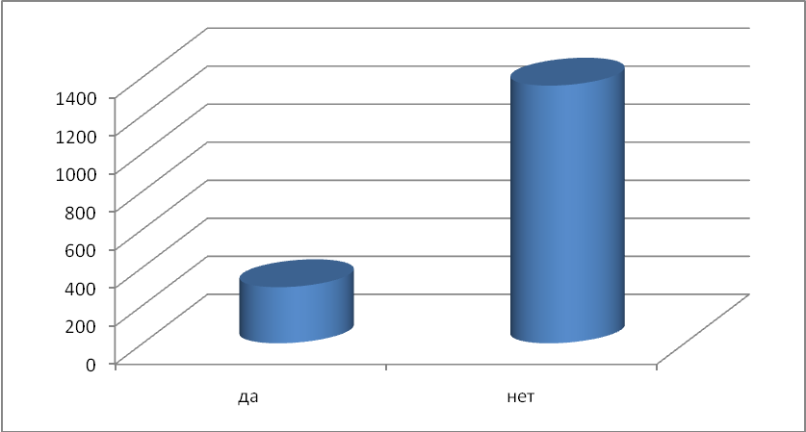
6. Как Вы думаете, за последний год размер этих взяток увеличился или уменьшился? Отметьте один вариант ответа.
увеличился | 639
остался таким же | 39
уменьшился | 30
не знаю | 533
затрудняюсь ответить | 679

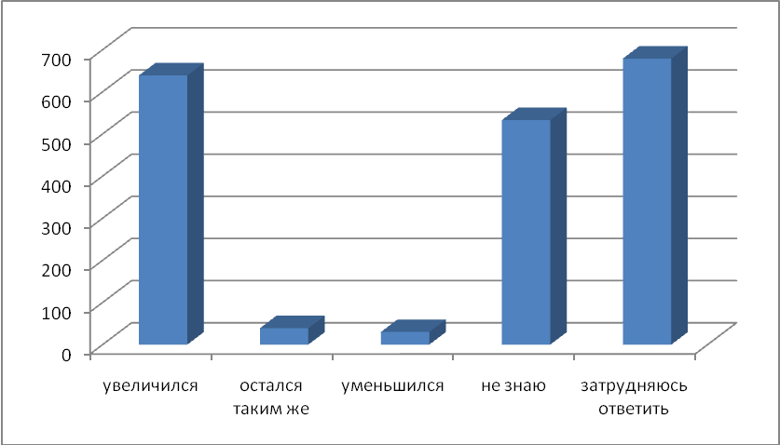
7. В чем, по Вашему мнению, причины коррупции? Отметьте не более трех вариантов ответа.
Низкая заработная плата работников бюджетной сферы | 511
Возможность принятия единоличного решения должностными лицами, свобода принятия решений | 230
Недостаточно строгий контроль за действиями чиновников, их доходами и расходами | 806
Низкий уровень правовой культуры у населения | 172
Национальные традиции, менталитет | 96
Нестабильная экономическая ситуация | 198
Несовершенство судебной системы | 185
Неадекватность наказания за факты коррупции | 324
Отсутствие общественного контроля | 294
взятки в основном берут не только в бюджетных сферах | 252

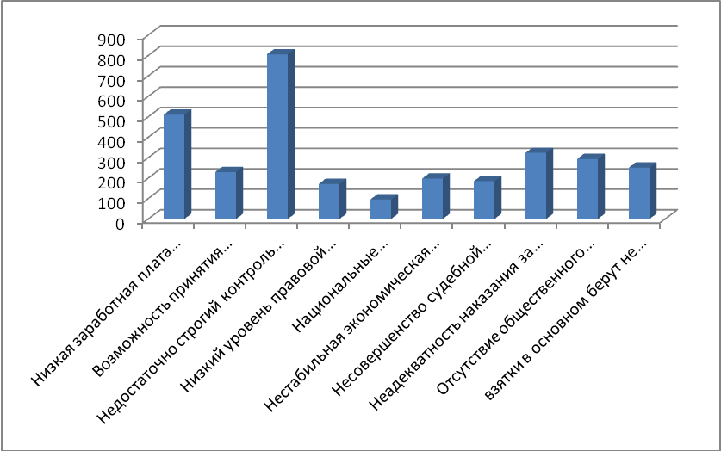
8. Являются ли электронные очереди гарантом прозрачности механизма предоставления данной услуги? Отметьте один вариант ответа.
да | 1041
нет, не являются | 371
нет, не являются, потому что известны случаи незаконного продвижения электронной очереди | 539

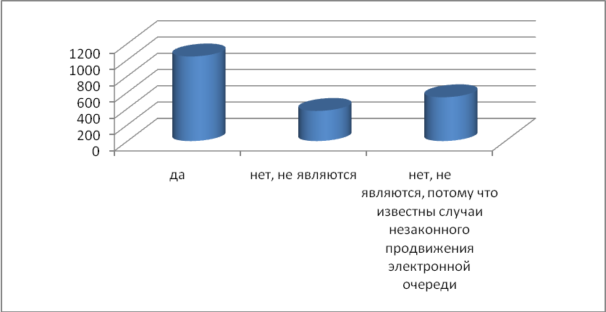
9. Пользуетесь ли Вы услугами, предоставляемыми в электронном виде через интернет?(оплата жкх платежей, штрафов ГИБДД, предварительная запись на получение заграничного паспорта, замена паспорта РФ, предварительная запись в больницу и др.)Отметьте один вариант ответа.
да | 1611
нет | 306

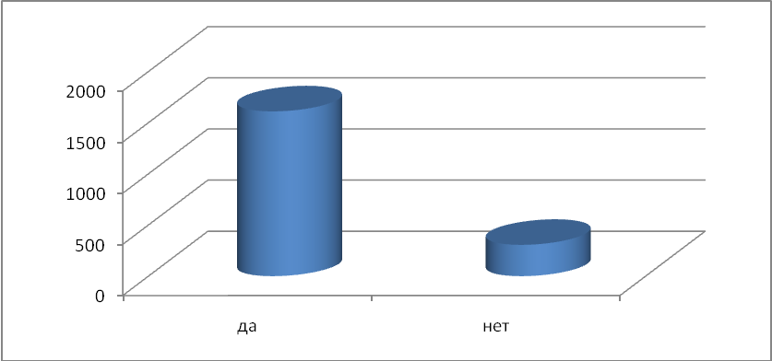
10. Если Вы не пользуетесь электронными услугами, укажите, пожалуйста, причины? Отметьте не более трех вариантов ответа.
Высокие проценты за предоставление электронных услуг | 63
Электронные услуги недоступны | 45
Не доверяю | 108
Нет необходимости | 136
Не умею пользоваться | 121
Не знаю о таких услугах | 31
пользуюсь | 1167

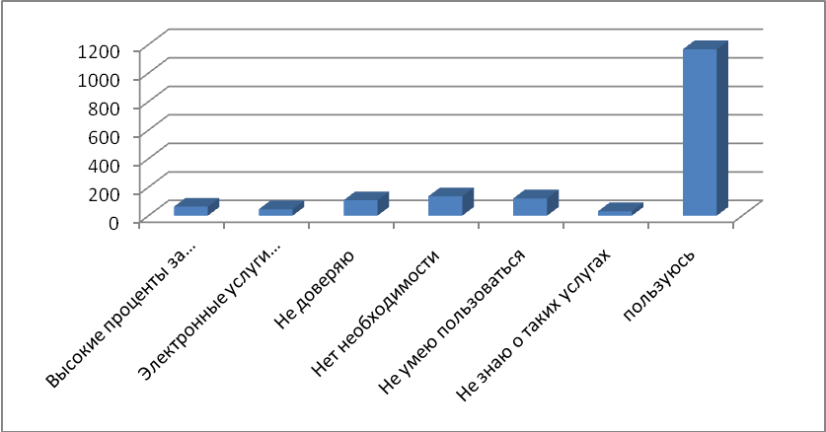
11. Ваш пол:
мужской | 582
женский | 1369

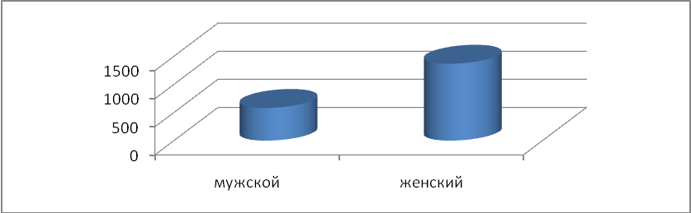
12. Ваш возраст
от 18 до 29 лет | 353
от 30 до 49 лет | 963
от 50 до 59 лет | 414
60 лет и старше | 221

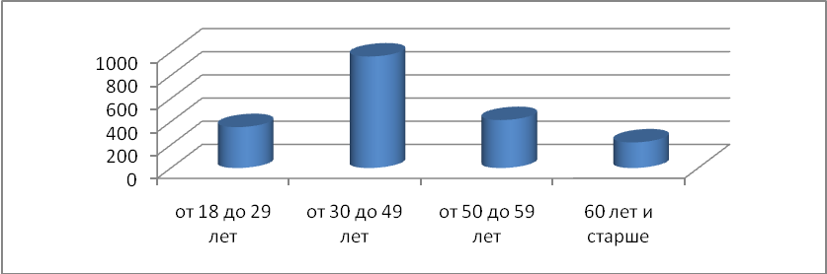
13. Род ваших знаний:
Предприниматель, бизнесмен | 148
Руководитель высшего звена | 40
Руководитель среднего звена(мастер,бригадир,начальник отдела) | 158
Учитель,воспитатель,работник системы образования | 417
Врач,работник здравоохранения | 102
Творческая интеллигенция | 105
Преподаватель вуза,научный сотрудник | 21
Служащий,специалист на предприятии и организации | 242
Работник правоохранительной и судебной системы,силовых структур | 33
Рабочий | 269
Работник сельского хозяйства | 37
Студент | 48
Домохозяйка,временно безработный | 125
Пенсионер | 206

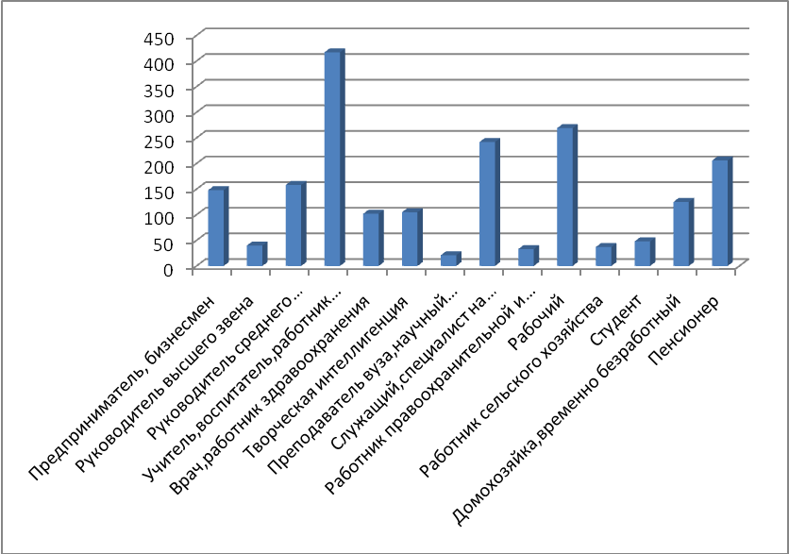
14. Где вы живёте?
в городе | 1283
в селе | 668

